Versa Slate Mini
User Guide

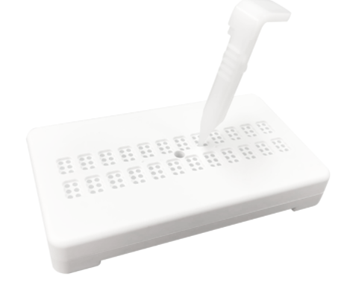

Table des matières
1 Introduction 3
1.1 Mot de remerciement 3
1.2 Généralités 3
1.3 Contenu du paquet 3
1.4 Description de la Versa Slate Mini 4
2 Guide d'utilisation 5
2.1 Manuel de la Versa Slate Mini 5
3 Spécifications 7
3.1 Spécifications de la Versa Slate Mini 7
4 Service après vente 7

Version 1.1, janvier 2020
© 2020 Copyright Overflow Biz, Inc.

Introduction

Mot de remerciement

Un grand merci d'avoir acheté la tablette Versa Slate Mini. Nous avons fait tout notre possible pour qu'elle vous donne entière satisfaction.
Merci beaucoup !

Généralités

La tablette Versa Slate Mini est un outil portable d'écriture du braille qui vous permet d'écrire et de lire du braille sans papier.
Il est possible d'effacer à l'infini le contenu de votre tablette puis d'écrire à nouveau. Cela en fait un outil intéressant pour les débutants et pour les braillistes confirmés voulant prendre des notes n'importe où, n'importe quand.
La Versa Slate Mini comprend 2 lignes de 12 cellules braille.

Contenu du paquet

Voici les éléments qui doivent être présents à réception de Votre produit :
- Partie principale de la Versa Slate x1 (poinçon y compris)
- Ce manuel au format électronique. x1

Description de la Versa Slate Mini

En position d'écriture
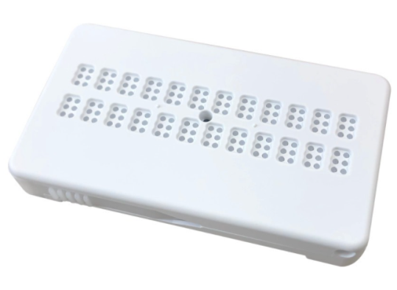
①
②

En position de lecture
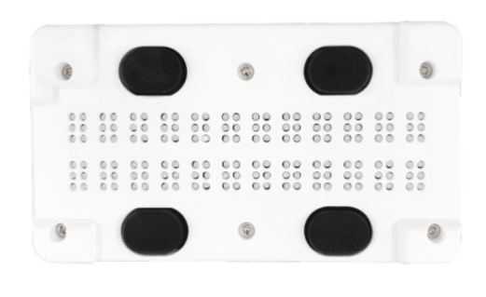
④
③

- Poinçon
- Cellule braille
- Bouton d'effacement
- Point braille

Guide d'utilisation

Manuel de la Versa Slate Mini
Sens pour insére le stylet
Start
Sens de l’écriture

- Pour écrire en braille, vous devez mettre votre tablette en position d'écriture, comme le montre l'image ci-dessus. Assurez-vous de trouver le poinçon rangé en haut à gauche.
- Après avoir détaché le poinçon de la tablette, vous pouvez commencer à écrire à partir du bord en haut à droite de votre Versa Slate Mini. Écrivez comme si vous étiez sur une tablette classique avec du papier, tout en sachant qu'il s'agit ici de cellules braille en plastique.
- Formez vos lettres en poussant les points braille avec la pointe de votre poinçon.
- Comme vous disposez de 2 lignes de 12 cellules, votre texte ne peut excéder 24 caractères braille.
Reset button
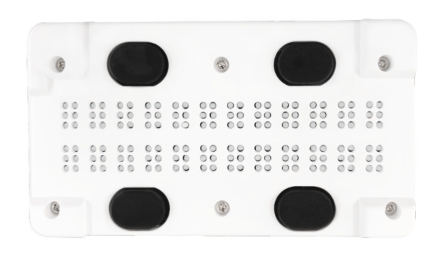
Bouton d’effacement
Début
Sens de lecture

- Quand vous avez fini d'écrire, placez votre Versa Slate Mini en position de lecture, comme le montre l'image ci-dessus et relisez ce que vous avez écrit. La lecture se fait de l'autre côté de la tablette, là où les points saillants ressortent. Autrement dit, pour passer en position de lecture, retournez simplement votre tablette.
- Pour lire votre texte, lisez à partir du haut, de la gauche vers la droite.
- Une fois que vous avez terminé la lecture, vous pouvez appuyer sur l'un des boutons d'effacement pour effacer tout ce qui est écrit et écrire autre chose. En tout, vous disposez de quatre boutons d'effacement, deux en haut et deux en bas de la tablette. Chacun de ces boutons efface les douze cellules de la ligne d'un coup. Appuyez sur un bouton d'effacement pour initialiser votre ligne (12 x 1 cellules initialisées).
※ Attention : Veuillez prendre garde au fait que pour écrire, vous devez impérativement mettre votre tablette en position d'écriture, faute de quoi le produit pourrait se casser. Si vous écrivez alors que la tablette est en position de lecture, vous perdrez le bénéfice de la garantie du constructeur.

Spécifications

Spécifications de la Versa Slate Mini

Tableau 1 : Spécifications de la Versa Slate Mini
Type | Description
Nom | Versa Slate Mini
Taille (en cm) | 9,8 X 5,5 X 1,5
Poids | 56g
Cellules braille | 2 lignes de 12 cellules, 24 cellules au total

Service après vente
Pour toute information ou demande de service sur ce produit, veuillez prendre contact avec votre revendeur.

